BỘ CÔNG THƯƠNG
TRƯỜNG ĐẠI HỌC ĐIỆN LỰC
KHOA CÔNG NGHỆ THÔNG TIN


BÁO CÁO CHUYÊN ĐỀ HỌC PHẦN
HỌC MÁY NÂNG CAO
ĐỀ TÀI: DỰ ĐOÁN LƯỢNG TIÊU THỤ ĐIỆN
CỦA HỘ GIA ĐÌNH

Giảng viên hướng dẫn | : TS. TRẦN TRUNG
Sinh viên thực hiện | : PHẠM VĂN LƯU  NGUYỄN CÔNG DUẨN
Mã sinh viên | : 22810310430  22810310429
Ngành | : CÔNG NGHỆ THÔNG TIN
Chuyên ngành | : CÔNG NGHỆ PHẦN MỀM
Lớp | : D17CNPM5
Khóa | : 2022 - 2027

Hà Nội, tháng 12 năm 2025

PHIẾU CHẤM ĐIỂM
STT | Họ và tên sinh viên  Mã số sinh viên | Điểm | Chữ ký của sinh viên
1 | Phạm Văn Lưu - 22810310430
2 | Nguyễn Công Duẩn -  22810310429

Giảng viên chấm:
STT | Họ và tên Giảng viên | Chữ ký | Ghi chú
1
2

LỜI CẢM ƠN
Trong quá trình thực hiện báo cáo chuyên đề học phần Học máy nâng cao với đề tài “Dự đoán lượng tiêu thụ điện của hộ gia đình”, nhóm chúng em đã nhận được sự hướng dẫn, hỗ trợ và góp ý quý báu từ thầy giáo TS. Trần Trung. Nhờ sự định hướng tận tình của thầy mà chúng em có thể tiếp cận vấn đề một cách khoa học, hiểu rõ các kỹ thuật học máy nâng cao cũng như áp dụng vào bài toán thực tế.
Chúng em xin chân thành cảm ơn thầy đã tạo điều kiện về tài liệu, kiến thức và luôn đồng hành trong suốt thời gian nghiên cứu và hoàn thiện đề tài.
Chúng em cũng xin gửi lời cảm ơn tới các thầy cô trong khoa đã giảng dạy và cung cấp nền tảng kiến thức vững chắc, giúp chúng em có đủ năng lực để triển khai chuyên đề này. Bên cạnh đó, chúng em trân trọng cảm ơn nhà trường đã hỗ trợ cơ sở vật chất và môi trường học tập thuận lợi.
Chúng em xin chân thành cảm ơn!

MỤC LỤC
Trang
MỞ ĐẦU 1
CHƯƠNG 1. TỔNG QUAN VÀ CƠ SỞ LÝ THUYẾT 2
1.1. Giới thiệu bài toán dự đoán lượng điện tiêu thụ 2
1.2. Ý nghĩa thực tiễn của bài toán 2
1.3. Mô tả dữ liệu lượng điện tiêu thụ hộ gia đình 2
1.4. Tổng quan về học máy trong bài toán dự báo 3
1.5. Cơ sở lý thuyết các mô hình sử dụng 3
1.5.1. Linear Regression (Hồi quy tuyến tính) 3
1.5.2. Random Forest Regressor (Rừng ngẫu nhiên) 3
1.5.3. Long Short-Term Memory 4
1.6. Các chỉ số đánh giá mô hình 5
CHƯƠNG 2. TIỀN XỬ LÝ VÀ TẠO ĐẶC TRƯNG 6
2.1. Khám phá dữ liệu (Exploratory Data Analysis - EDA) 6
2.2. Tiền xử lý dữ liệu (Data Preprocessing) 6
2.3. Tạo đặc trưng (Feature Engineering) 7
2.4. Chia tập dữ liệu (Train/Test Split) 8
CHƯƠNG 3. XÂY DỰNG VÀ ĐÁNH GIÁ MÔ HÌNH 10
3.1. Lựa chọn mô hình và thiết lập thí nghiệm 10
3.1.1. Các mô hình đã sử dụng 10
3.1.2. Phương pháp đánh giá 11
3.1.3 Các chỉ số đánh giá của mô hình 12
3.2. Huấn luyện và so sánh mô hình 13
3.2.1. Kết quả cross-validation của 3 mô hình 13
3.2.2. Lựa chọn mô hình tốt nhất 14
3.2.3. Đánh giá chi tiết mô hình tốt nhất trên tập test 15
3.2.4. Mạng nơ-ron MLP cho chuỗi thời gian 17
3.3. Dự đoán trên tập test & triển khai API 19
3.3.1. Dự đoán trên tập test 19
3.3.2. Lưu mô hình & Web API (FastAPI) 21
KẾT LUẬN 24
TÀI LIỆU THAM KHẢO 25

DANH MỤC CÁC KÝ HIỆU, CÁC CHỮ VIẾT TẮT
STT | Từ viết tắt | Diễn giải
 | TSF | Time Series Forecasting
 | ML | Machine Learning
 | SL | Supervised Learning
 | LR | Linear Regression
 | RF | Random Forest
 | LSTM | Long Short-Term Memory
 | RNN | Recurrent Neural Network
 | OLS | Ordinary Least Squares
 | RSS | Residual Sum of Squares
 | MAE | Mean Absolute Error
 | RMSE | Root Mean Squared Error
 | R² | Coefficient of Determination

DANH MỤC CÁC HÌNH VẼ, ĐỒ THỊ
Hình 2.1: Phân bố và xu hướng gần nhất của Global Active Power 6
Hình 2.2: Bảng dữ liệu sau Feature Engineering 8
Hình 2.3: Kết quả chia tập Train/Test theo thời gian 9
Hình 3.1: Các mô hình sử dụng 10
Hình 3.2: Kết quả đánh giá mô hình bằng TimeSeriesSplit 11
Hình 3.3: Residuals theo thời gian 13
Hình 3.4: Phân bố sai số dự đoán 13
Hình 3.5. Kết quả thực tế và dự đoán bằng mô hình HistGradientBoosting. 15
Hình 3.6: Bảng so sánh 20 giá trị gần nhất trên tập test 16
Hình 3.7: Kích thước dữ liệu sau khi tạo cửa sổ thời gian 17
Hình 3.8: Huấn luyện MLP và Train R² score 18
Hình 3.9: So sánh MLP với dữ liệu thực – 200 giờ cuối tập test 18
Hình 3.10: Bảng so sánh Best Model vs MLP 18
Hình 3.11: Bảng 24 giá trị gần nhất thực tế vs dự đoán 20
Hình 3.12: Kết quả dự đoán trên tập test 21
Hình 3.13: Giao diện form web dự đoán Global Active Power 22
Hình 3.14: Kết quả dự đoán được trả về trên giao diện web 23

MỞ ĐẦU
Trong những năm gần đây, nhu cầu sử dụng điện của các hộ gia đình ngày càng tăng, kéo theo yêu cầu quản lý và tối ưu hóa tiêu thụ năng lượng trở nên cấp thiết hơn bao giờ hết. Việc dự đoán chính xác lượng điện tiêu thụ không chỉ giúp người dân chủ động hơn trong sinh hoạt mà còn hỗ trợ các đơn vị cung cấp điện trong điều tiết tải và quy hoạch năng lượng. Đây cũng là một trong những vấn đề thực tiễn mà các phương pháp học máy hiện đại có thể giải quyết hiệu quả.
Sự phát triển mạnh mẽ của các thuật toán học máy và học sâu đã mở ra khả năng phân tích các chuỗi thời gian phức tạp, bao gồm dữ liệu tiêu thụ điện vốn chịu ảnh hưởng của nhiều yếu tố như thời tiết, thói quen sinh hoạt, mùa vụ hay biến động xã hội. Việc áp dụng các mô hình này không chỉ giúp mô phỏng quy luật tiêu thụ mà còn hỗ trợ phát hiện các bất thường trong hành vi sử dụng điện.
Trong khuôn khổ học phần Học máy nâng cao, nhóm chúng em thực hiện đề tài “Dự đoán lượng tiêu thụ điện của hộ gia đình” nhằm tìm hiểu quy trình xử lý dữ liệu thực tế, thực nghiệm nhiều mô hình dự báo khác nhau như Random Forest, Gradient Boosting và LSTM, đồng thời đánh giá hiệu quả của chúng qua các chỉ số chuẩn như RMSE và MAE. Việc triển khai đề tài giúp nhóm rèn luyện kỹ năng từ tiền xử lý dữ liệu, trích xuất đặc trưng đến xây dựng – tối ưu mô hình dự đoán.
Thông qua báo cáo này, chúng em mong muốn trình bày rõ ràng quy trình thực hiện, kết quả nghiên cứu và những nhận xét rút ra từ quá trình thực nghiệm. Hy vọng rằng đề tài không chỉ đóng góp vào việc hiểu sâu hơn về các kỹ thuật dự đoán chuỗi thời gian trong học máy mà còn có thể trở thành tài liệu tham khảo hữu ích cho những nghiên cứu liên quan trong tương lai.

CHƯƠNG 1. TỔNG QUAN VÀ CƠ SỞ LÝ THUYẾT

1.1. Giới thiệu bài toán dự đoán lượng điện tiêu thụ
Trong bối cảnh nhu cầu năng lượng ngày càng tăng cao và sự biến đổi khí hậu diễn ra phức tạp, việc quản lý và sử dụng năng lượng hiệu quả trở thành vấn đề cấp thiết. Bài toán "Dự đoán lượng điện tiêu thụ hộ gia đình" là một bài toán thuộc lớp bài toán dự báo chuỗi thời gian (Time Series Forecasting). Mục tiêu là sử dụng dữ liệu lịch sử tiêu thụ điện (theo giờ, ngày, tháng) cùng các yếu tố ảnh hưởng (nhiệt độ, độ ẩm, ngày nghỉ lễ...) để dự báo mức tiêu thụ điện trong tương lai.

1.2. Ý nghĩa thực tiễn của bài toán
Việc giải quyết tốt bài toán này mang lại nhiều lợi ích to lớn:
Đối với hộ gia đình: Giúp người dùng theo dõi, kiểm soát hành vi sử dụng điện, từ đó tối ưu hóa chi phí tiền điện hàng tháng.
Đối với nhà cung cấp điện: Hỗ trợ quy hoạch mạng lưới, cân bằng tải (load balancing) để tránh quá tải cục bộ, giảm thiểu lãng phí năng lượng và đảm bảo an ninh năng lượng.
Đối với môi trường: Tối ưu hóa sản xuất điện giúp giảm lượng khí thải carbon liên quan đến việc vận hành các nhà máy điện dự phòng vào giờ cao điểm.

1.3. Mô tả dữ liệu lượng điện tiêu thụ hộ gia đình
Dữ liệu sử dụng trong bài toán thường là dữ liệu chuỗi thời gian đa biến (multivariate time-series), bao gồm:
Thông tin thời gian: Ngày, giờ, phút ghi nhận chỉ số.
Lượng điện tiêu thụ: Thường là công suất tiêu thụ hữu công (Global Active Power), công suất vô công (Global Reactive Power), điện áp (Voltage), cường độ dòng điện (Global Intensity).
Các chỉ số phụ tải (Sub-metering): Lượng điện tiêu thụ cụ thể ở các khu vực như nhà bếp, phòng giặt, bình nóng lạnh/điều hòa.
Dữ liệu đặc thù: Dữ liệu thường được thu thập với tần suất cao (ví dụ: mỗi phút hoặc mỗi giờ) trong một khoảng thời gian dài (vài năm).

1.4. Tổng quan về học máy trong bài toán dự báo
Học máy (Machine Learning) cung cấp các công cụ mạnh mẽ để tìm ra các mẫu (patterns) phi tuyến tính trong dữ liệu lịch sử mà các phương pháp thống kê truyền thống khó nắm bắt. Bài toán dự báo này thường được tiếp cận theo dạng:
Học có giám sát (Supervised Learning): Biến đổi chuỗi thời gian thành bài toán hồi quy (Regression), trong đó đầu vào là các giá trị quá khứ (lags) và đầu ra là giá trị điện năng tại thời điểm t+1.

1.5. Cơ sở lý thuyết các mô hình sử dụng
Trong báo cáo này, chúng tôi đi sâu phân tích ba mô hình đại diện cho ba cách tiếp cận khác nhau: Thống kê cơ bản, Học máy tập hợp và Học sâu.

1.5.1. Linear Regression (Hồi quy tuyến tính)
Nguyên lý hoạt động: Hồi quy tuyến tính là một phương pháp thống kê nhằm mô hình hóa mối quan hệ giữa biến phụ thuộc Y(lượng điện tiêu thụ) và một hoặc nhiều biến độc lập X (các đặc trưng đầu vào như nhiệt độ, giờ trong ngày, lượng điện quá khứ). Giả thuyết cơ bản là mối quan hệ này là tuyến tính.
Phương trình tổng quát của mô hình Hồi quy tuyến tính đa biến:
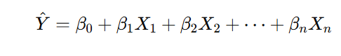
Mục tiêu của mô hình là tìm tập hợp các hệ số sao cho tổng bình phương sai số (Residual Sum of Squares - RSS) giữa giá trị thực tế và giá trị dự đoán là nhỏ nhất (Phương pháp OLS - Ordinary Least Squares).
Ưu điểm: Đơn giản, tốc độ huấn luyện rất nhanh, dễ giải thích ý nghĩa của từng đặc trưng thông qua trọng số. Nhược điểm: Giả định mối quan hệ tuyến tính là quá đơn giản đối với dữ liệu điện năng, vốn thường chứa các yếu tố phi tuyến phức tạp và tính mùa vụ mạnh.

1.5.2. Random Forest Regressor (Rừng ngẫu nhiên)
Nguyên lý hoạt động: Random Forest là một thuật toán học tập hợp (Ensemble Learning) thuộc loại Bagging (Bootstrap Aggregating). Thay vì phụ thuộc vào một cây quyết định duy nhất (Decision Tree) dễ bị quá khớp (overfitting), Random Forest xây dựng một "rừng" gồm nhiều cây quyết định.
Quy trình hoạt động:
Bootstrap: Tạo ra nhiều tập dữ liệu con bằng cách lấy mẫu ngẫu nhiên có hoàn lại (sampling with replacement) từ tập dữ liệu gốc.
Xây dựng cây: Trên mỗi tập con, xây dựng một cây quyết định. Tại mỗi nút phân chia (split node), thuật toán chỉ xem xét một tập hợp ngẫu nhiên các đặc trưng (feature randomness) thay vì toàn bộ đặc trưng. Điều này giúp các cây trong rừng ít tương quan với nhau hơn (decorrelated).
Kết hợp (Aggregation): Đối với bài toán hồi quy, kết quả dự đoán cuối cùng là giá trị trung bình cộng (averaging) của dự đoán từ tất cả các cây thành phần.
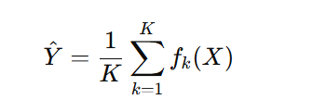
(Với K là số lượng cây trong rừng và f_k(X) là dự đoán của cây thứ k).
Ưu điểm: Xử lý tốt dữ liệu phi tuyến, chịu được nhiễu tốt, ít bị overfitting hơn cây quyết định đơn lẻ, và cung cấp thông tin về độ quan trọng của biến (Feature Importance). Nhược điểm: Mô hình phức tạp, tốn nhiều bộ nhớ và thời gian dự đoán hơn so với mô hình tuyến tính.

1.5.3. Long Short-Term Memory
Nguyên lý hoạt động: LSTM là một biến thể đặc biệt của mạng nơ-ron hồi quy (Recurrent Neural Network - RNN), được thiết kế bởi Hochreiter & Schmidhuber (1997) để giải quyết vấn đề "triệt tiêu đạo hàm" (vanishing gradient) gặp phải khi huấn luyện RNN truyền thống trên các chuỗi dữ liệu dài.
Kiến trúc cốt lõi của LSTM là ô nhớ (Cell State - C_t) chạy xuyên suốt chuỗi thời gian, đóng vai trò như một băng chuyền thông tin. Luồng thông tin đi vào và ra khỏi ô nhớ được kiểm soát bởi ba cổng (gates) sử dụng hàm kích hoạt Sigmoid (sigma) và Tanh:
Forget Gate (f_t): Quyết định thông tin nào từ quá khứ nên bị loại bỏ.
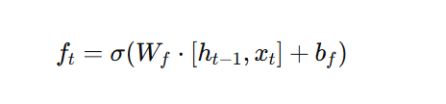
Input Gate (i_t): Quyết định thông tin mới nào sẽ được lưu vào ô nhớ.
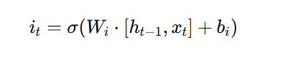
Update Cell State: Cập nhật trạng thái ô nhớ mới.
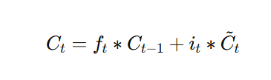
Output Gate (o_t): Quyết định trạng thái ẩn (h_t) nào sẽ được xuất ra.
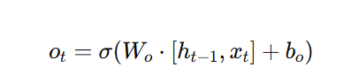
Trong đó h_{t-1} là đầu ra của bước trước, x_t là đầu vào hiện tại.
Ưu điểm: Có khả năng ghi nhớ các phụ thuộc dài hạn (long-term dependencies), cực kỳ hiệu quả trong việc nắm bắt các mẫu hình phức tạp theo chuỗi thời gian (như chu kỳ tiêu thụ điện theo tuần/tháng/mùa). Nhược điểm: Cấu trúc phức tạp, thời gian huấn luyện lâu, đòi hỏi lượng dữ liệu lớn và cần chuẩn hóa dữ liệu kỹ càng.

1.6. Các chỉ số đánh giá mô hình
Để đánh giá hiệu quả dự báo, chúng tôi sử dụng các thang đo sai số:
MAE (Mean Absolute Error): Sai số tuyệt đối trung bình. Cho biết độ lệch trung bình của dự đoán so với thực tế.
RMSE (Root Mean Squared Error): Căn bậc hai của sai số bình phương trung bình. RMSE phạt nặng các sai số lớn, giúp phát hiện các dự báo sai lệch nghiêm trọng.
R-squared (R^2): Hệ số xác định, cho biết mô hình giải thích được bao nhiêu phần trăm sự biến thiên của dữ liệu.

CHƯƠNG 2. TIỀN XỬ LÝ VÀ TẠO ĐẶC TRƯNG

2.1. Khám phá dữ liệu (Exploratory Data Analysis - EDA)
Trước khi xây dựng mô hình, dữ liệu được phân tích trực quan để hiểu rõ đặc điểm phân bố và biến động theo thời gian.
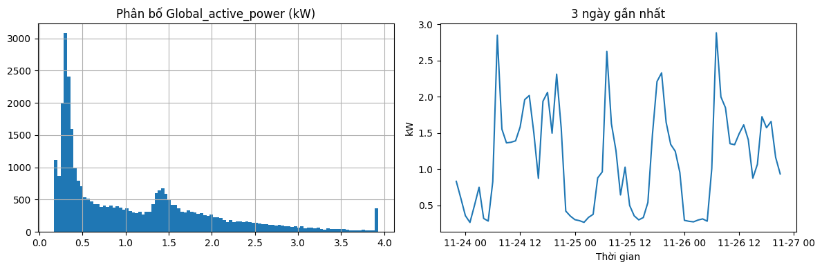
Hình 2.1: Phân bố và xu hướng gần nhất của Global Active Power
Phân bố dữ liệu: Biểu đồ Histogram của biến mục tiêu Global_active_power cho thấy phân phối lệch phải, phần lớn giá trị tập trung quanh mức công suất thấp, chỉ có một số ít giờ tiêu thụ cao.
Xu hướng theo thời gian gần đây: Biểu đồ đường biểu diễn 3 ngày gần nhất cho thấy lượng điện tiêu thụ dao động mạnh trong ngày, với các đỉnh công suất xuất hiện tại một số thời điểm nhất định, phản ánh thói quen sinh hoạt của hộ gia đình.
Các phân tích này giúp nhận diện dữ liệu có nhiều giá trị nhỏ, một số giá trị lớn (outlier), đồng thời gợi ý việc mô hình cần xử lý tốt tính dao động theo thời gian của chuỗi.

2.2. Tiền xử lý dữ liệu (Data Preprocessing)
Trong quá trình thu thập dữ liệu điện năng, các tệp cảm biến thường chứa lỗi, dữ liệu bị thiếu hoặc nhiễu do điều kiện đo đạc không ổn định. Vì vậy, bước tiền xử lý có vai trò quan trọng nhằm đảm bảo dữ liệu đầu vào sạch, nhất quán và phù hợp với các mô hình học máy.
Trước hết, dữ liệu gốc được đọc theo từng phần (chunksize = 200.000 dòng) để tránh quá tải bộ nhớ (Cell 1). Trong mỗi phần dữ liệu, hai cột thời gian Date và Time được ghép lại và chuyển sang định dạng Datetime. Tất cả các cột đo lường như Global_active_power, Voltage hay Sub_metering đều được ép kiểu số, đồng thời các dòng chứa giá trị không hợp lệ (NaN) được loại bỏ. Quá trình này giúp làm sạch phần lớn lỗi ghi nhận từ cảm biến và loại bỏ các bản ghi không thể sử dụng. Sau khi xử lý, dữ liệu được quy đổi về đơn vị theo giờ bằng cách lấy trung bình các điểm đo trong cùng một khung thời gian, nhằm tạo chuỗi thời gian đều đặn và giảm nhiễu ngắn hạn. Kết quả thu được khoảng hơn 34.000 điểm dữ liệu theo giờ.
Tiếp theo, để xử lý nhiễu và các giá trị bất thường (outliers), dữ liệu tiếp tục được làm sạch ở Cell 2. Trước hết, các giá trị âm của Global_active_power được đặt về 0 vì điều này không phù hợp với ý nghĩa vật lý của công suất tiêu thụ. Sau đó, với mỗi cột đo, các giá trị nhỏ hơn phân vị 1% hoặc lớn hơn phân vị 99% được cắt (clipping) nhằm loại bỏ phần đuôi phân phối kéo dài do lỗi cảm biến hoặc các đột biến bất thường hiếm gặp. Việc áp dụng clip theo phân vị giúp dữ liệu ổn định hơn mà không làm mất đi cấu trúc chung của chuỗi. Cuối cùng, những dòng vẫn còn thiếu dữ liệu sau các bước xử lý được loại bỏ hoàn toàn để đảm bảo toàn bộ bộ dữ liệu sạch, nhất quán và sẵn sàng cho bước tạo đặc trưng.
Nhờ các bước tiền xử lý trên, dữ liệu từ dạng thô ban đầu đã được chuẩn hóa thành một bộ dữ liệu hoàn chỉnh, có cấu trúc rõ ràng và chất lượng cao hơn, phù hợp để đưa vào các thuật toán học máy và mô hình dự báo chuỗi thời gian ở các bước tiếp theo.

2.3. Tạo đặc trưng (Feature Engineering)
Sau khi dữ liệu được làm sạch, bước tiếp theo là tạo thêm các đặc trưng mới nhằm giúp mô hình nắm bắt tốt hơn các quy luật theo thời gian và hành vi tiêu thụ điện của hộ gia đình. Đây là một trong những bước quan trọng nhất vì các thuật toán học máy thường không tự hiểu được cấu trúc chuỗi thời gian, mà cần được bổ sung thông tin từ các đặc trưng được thiết kế thủ công.
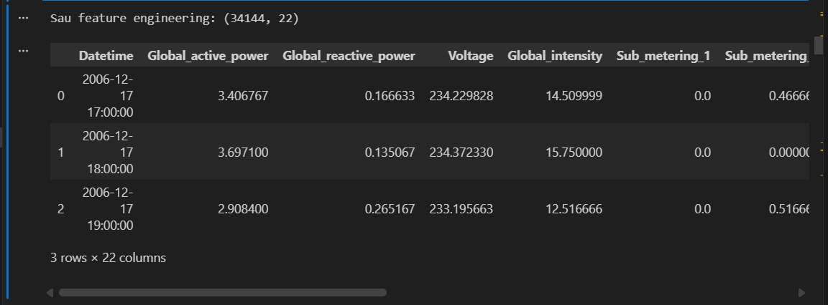
Hình 2.2: Bảng dữ liệu sau Feature Engineering
Trước hết, các đặc trưng thời gian được trích xuất trực tiếp từ cột Datetime, bao gồm: năm, tháng, ngày, giờ và thứ trong tuần (Cell 4). Các đặc trưng này cho phép mô hình nhận diện sự biến đổi theo mùa vụ, theo chu kỳ ngày–đêm hoặc theo thói quen sinh hoạt khác nhau giữa các ngày trong tuần.
Bên cạnh các giá trị rời rạc, mô hình còn được bổ sung thêm các đặc trưng dạng chu kỳ (cyclical features) để mô tả tính tuần hoàn của biến thời gian. Cụ thể, biến hour được mã hóa dưới dạng cặp giá trị sin–cos theo chu kỳ 24 giờ, và biến day of week được mã hóa sin–cos theo chu kỳ 7 ngày. Việc sử dụng biểu diễn chu kỳ giúp mô hình hiểu rằng 23h và 0h gần nhau, hay thứ 6 và thứ 0 (Chủ nhật) nằm ở hai đầu nhưng vẫn liên quan theo chu kỳ tuần.
Ngoài ra, để mô hình học được động học của chuỗi thời gian, các đặc trưng trễ (lag features) cũng được tạo ra. Trong đó, các giá trị Global_active_power của 1 giờ trước (lag-1), 2 giờ trước (lag-2), 3 giờ trước (lag-3) và 24 giờ trước (lag-24) được bổ sung làm đầu vào. Điều này cho phép mô hình dự đoán dựa trên hành vi tiêu thụ điện gần nhất cũng như cùng thời điểm của ngày hôm trước — yếu tố thường rất quan trọng trong các bài toán tiêu thụ năng lượng.
Song song với đặc trưng trễ, dữ liệu còn được bổ sung thêm đặc trưng trung bình trượt 24 giờ (GAP_mean24). Đây là một biến đặc trưng giúp mô hình nhận diện xu hướng dài hơn trong ngày, giảm ảnh hưởng của nhiễu và phản ánh mức tiêu thụ điện trung bình.
Sau khi tạo toàn bộ đặc trưng, các dòng chứa giá trị NaN phát sinh từ việc dịch thời gian (lag) được loại bỏ. Kết quả, bộ dữ liệu tăng lên 22 cột đặc trưng, như thể hiện trong hình minh họa, và sẵn sàng để đưa vào mô hình.

2.4. Chia tập dữ liệu (Train/Test Split)
Trong các bài toán chuỗi thời gian, việc chia dữ liệu thành tập huấn luyện và tập kiểm tra phải được thực hiện theo đúng thứ tự thời gian, nhằm tránh hiện tượng rò rỉ dữ liệu (data leakage). Khác với các bài toán phân loại hay hồi quy trên dữ liệu độc lập, ở chuỗi thời gian, nếu xáo trộn ngẫu nhiên dữ liệu (random shuffle) thì mô hình có thể “nhìn thấy tương lai” trong quá trình huấn luyện, dẫn đến kết quả đánh giá không phản ánh đúng khả năng dự báo thực tế.
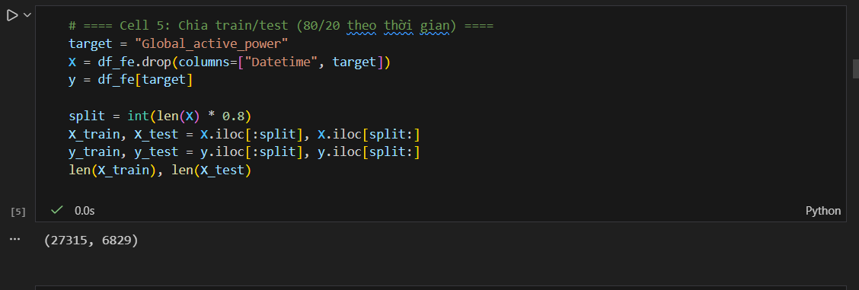
Hình 2.3: Kết quả chia tập Train/Test theo thời gian
Để đảm bảo tính toàn vẹn của thời gian, đề tài sử dụng chiến lược chia theo trục thời gian (chronological split). Cụ thể, 80% dữ liệu đầu tiên được dùng làm tập huấn luyện, và 20% dữ liệu cuối cùng được dùng làm tập kiểm tra (Cell 5). Nhờ cách chia này, mô hình chỉ được phép học từ dữ liệu quá khứ và được đánh giá trên dữ liệu tương lai mà nó chưa từng thấy, phản ánh đúng bản chất của bài toán dự báo điện năng.
Việc chia tách theo thời gian cũng đặc biệt quan trọng khi kết hợp với các đặc trưng trễ (lag features) và trung bình trượt (rolling windows) đã được tạo ở bước trước. Do các đặc trưng này phụ thuộc vào dữ liệu các thời điểm trước đó, nếu dữ liệu bị xáo trộn, mô hình sẽ không còn giữ được quan hệ tuần tự và có thể dẫn đến những đánh giá sai lệch.
Một lưu ý quan trọng khác liên quan đến chuẩn hóa dữ liệu. Nếu sử dụng các kỹ thuật như Min–Max Scaling hoặc Standardization, việc fit scaler phải được thực hiện chỉ trên tập huấn luyện, sau đó mới dùng scaler đó để biến đổi tập kiểm tra. Nếu thực hiện chuẩn hóa trên toàn bộ dữ liệu trước khi chia tách, mô hình vô tình đã sử dụng thông tin từ tương lai, gây ra rò rỉ dữ liệu. Trong đề tài này, vì các mô hình theo cây quyết định (RandomForest, HistGradientBoosting, XGBoost) không yêu cầu chuẩn hóa, nên tập dữ liệu được chia trực tiếp mà không cần bước scaling.
Kết quả chia tập cho thấy tập huấn luyện gồm 27.315 mẫu và tập kiểm tra gồm 6.829 mẫu, như hiển thị trong hình dưới đây. Tập dữ liệu sau chia tách được sử dụng xuyên suốt quá trình huấn luyện, đánh giá mô hình và triển khai dự báo.

CHƯƠNG 3. XÂY DỰNG VÀ ĐÁNH GIÁ MÔ HÌNH

3.1. Lựa chọn mô hình và thiết lập thí nghiệm

3.1.1. Các mô hình đã sử dụng
Trong nghiên cứu này, nhóm tác giả lựa chọn ba mô hình học máy phổ biến và có hiệu quả cao trong bài toán dự báo dữ liệu dạng chuỗi thời gian. Các mô hình được cấu hình với một số siêu tham số (hyperparameters) cơ bản nhằm đảm bảo tính ổn định, không tối ưu quá mức (over-tuning) nhưng vẫn đạt hiệu suất tốt. Hình dưới đây thể hiện danh sách mô hình cùng các tham số chính được sử dụng trong quá trình huấn luyện.
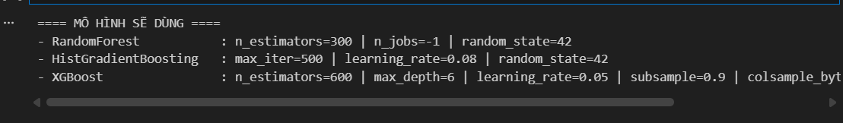
Hình 3.1: Các mô hình sử dụng
Random Forest là mô hình dựa trên tập hợp nhiều cây quyết định (Decision Trees). Mỗi cây được huấn luyện trên một tập con dữ liệu ngẫu nhiên nhằm giảm phương sai và tăng độ ổn định của dự đoán. Mô hình này đặc biệt phù hợp với dữ liệu phi tuyến tính và ít bị ảnh hưởng bởi nhiễu. Trong bài toán này, Random Forest đóng vai trò như một mô hình nền (baseline) mạnh, giúp đánh giá hiệu quả của các mô hình nâng cao hơn.
Đây là phiên bản tối ưu hóa của Gradient Boosting, sử dụng kỹ thuật “histogram-based” giúp tăng tốc độ huấn luyện và tiết kiệm bộ nhớ đáng kể. Mỗi vòng lặp (iteration) trong mô hình tăng cường (boosting) cố gắng giảm sai số còn lại của vòng trước, giúp mô hình học sâu các quan hệ phức tạp trong dữ liệu. Mô hình này thường cho kết quả rất tốt trên dữ liệu dạng bảng (tabular data), đặc biệt trong bối cảnh có nhiều đặc trưng thời gian và các biến trễ (lags).
XGBoost là một trong những thuật toán mạnh nhất trong các bài toán dự đoán thực nghiệm, nổi tiếng nhờ khả năng xử lý tốt dữ liệu lớn, cơ chế regularization giúp tránh overfitting, và hiệu quả vượt trội nhờ tối ưu tính toán. Trong nghiên cứu này, XGBoost được cấu hình với giới hạn độ sâu cây, tốc độ học (learning rate) nhỏ và tỷ lệ lấy mẫu (subsample) giúp mô hình học vừa đủ mà không gây hiện tượng học quá mức.
Nhìn chung, ba mô hình trên đại diện cho ba hướng tiếp cận khác nhau: mô hình cây ngẫu nhiên (Random Forest), boosting histogram tối ưu (HistGradientBoosting),
boosting nâng cao (XGBoost).
Điều này cho phép so sánh toàn diện hiệu năng và lựa chọn mô hình tối ưu cho bài toán dự báo tiêu thụ điện.

3.1.2. Phương pháp đánh giá
Trong bài toán dự báo chuỗi thời gian, việc đánh giá mô hình bằng các phương pháp chia dữ liệu thông thường như k-fold ngẫu nhiên có thể dẫn đến hiện tượng rò rỉ dữ liệu (data leakage), bởi mô hình vô tình “nhìn thấy tương lai” trong quá trình huấn luyện. Điều này làm sai lệch kết quả đánh giá và không phản ánh đúng hiệu suất thực tế của mô hình. Vì vậy, nghiên cứu này sử dụng phương pháp TimeSeriesSplit – một kỹ thuật đánh giá chuyên biệt được thiết kế dành cho dữ liệu có tính thứ tự thời gian.
Phương pháp TimeSeriesSplit (với 5 lần chia) hoạt động theo cơ chế mở rộng dần (expanding window). Ở mỗi lần đánh giá, mô hình được huấn luyện trên một đoạn dữ liệu trong quá khứ và kiểm tra trên phần dữ liệu tương lai liền kề. Cách chia này mô phỏng sát với điều kiện thực tế khi dự báo, đảm bảo rằng mô hình luôn học từ “quá khứ” và dự đoán “tương lai”, từ đó tránh được hiện tượng nhìn trước dữ liệu và giúp kết quả đánh giá có độ tin cậy cao hơn.
Ngay sau đây là kết quả đánh giá trung bình của năm lần chia dữ liệu đối với ba mô hình được lựa chọn. Kết quả được thể hiện Cross-Validation theo thời gian, bao gồm các giá trị MAE, RMSE và R² của từng mô hình.
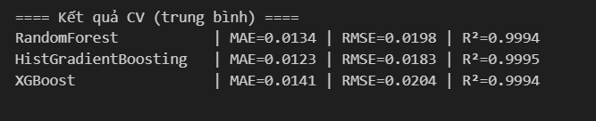
Hình 3.2: Kết quả đánh giá mô hình bằng TimeSeriesSplit
Để đánh giá mức độ chính xác của mô hình, ba chỉ số hồi quy quan trọng được sử dụng. Chỉ số MAE (Mean Absolute Error) phản ánh mức độ sai lệch trung bình giữa giá trị dự đoán so với giá trị thực tế, có đơn vị đo giống như dữ liệu đầu ra (kW). Giá trị MAE càng nhỏ cho thấy mô hình dự đoán càng chính xác. Bên cạnh đó, RMSE (Root Mean Squared Error) là thước đo nhấn mạnh sai số lớn, vì sai lệch được bình phương trước khi tính trung bình. RMSE lớn hơn MAE và nhạy hơn với các điểm ngoại lai, do đó giúp đánh giá mức độ ổn định của mô hình. Cuối cùng, hệ số xác định R² cho biết mức độ mô hình giải thích được sự biến thiên của dữ liệu. Giá trị R² nằm trong khoảng từ 0 đến 1, trong đó R² tiến gần đến 1 đồng nghĩa với việc mô hình phù hợp tốt với dữ liệu, còn R² thấp cho thấy mô hình chưa nắm bắt hiệu quả cấu trúc của tập dữ liệu.

3.1.3 Các chỉ số đánh giá của mô hình
Trong bài toán hồi quy, việc lựa chọn các thước đo đánh giá phù hợp giữ vai trò quan trọng nhằm phản ánh chính xác mức độ sai lệch giữa giá trị mô hình dự đoán và giá trị thực tế. Trong nghiên cứu này, ba chỉ số phổ biến được sử dụng gồm MAE, RMSE và R². Mỗi chỉ số mang một ý nghĩa thống kê khác nhau và bổ trợ cho nhau trong việc đánh giá độ chính xác tổng thể của mô hình.
Chỉ số MAE (Mean Absolute Error) đo lường mức sai lệch tuyệt đối trung bình giữa giá trị dự đoán và giá trị quan sát. Vì không bình phương sai số nên MAE chịu ảnh hưởng ít hơn trước các điểm ngoại lai, đồng thời giữ nguyên đơn vị đo lường của dữ liệu đầu ra (kW), giúp việc diễn giải trở nên trực quan và dễ hiểu. MAE càng nhỏ cho thấy mô hình có khả năng dự đoán sát với thực tế.
Trong khi đó, RMSE (Root Mean Squared Error) là thước đo nhấn mạnh các sai số lớn nhờ việc bình phương độ lệch trước khi tính trung bình. Điều này khiến RMSE nhạy hơn với các biến động bất thường trong dữ liệu. Sự chênh lệch giữa RMSE và MAE cho phép đánh giá mức độ xuất hiện của các sai số lớn; nếu hai giá trị này gần nhau, mô hình có xu hướng dự đoán ổn định và ít gặp outlier trong dự đoán.
Hệ số xác định R² (Coefficient of Determination) phản ánh mức độ mô hình giải thích được sự biến thiên của dữ liệu thực tế. R² nằm trong khoảng từ 0 đến 1, trong đó giá trị tiệm cận 1 cho thấy mô hình phù hợp tốt với dữ liệu và tái hiện chính xác cấu trúc của chuỗi thời gian. Ngược lại, R² thấp cho biết mô hình chưa nắm bắt đầy đủ các mối quan hệ trong dữ liệu.
Để minh họa trực quan hơn chất lượng dự đoán, đồ thị phân tích sai số theo thời gian và biểu đồ phân bố sai số đã được trích xuất từ Cell 9.
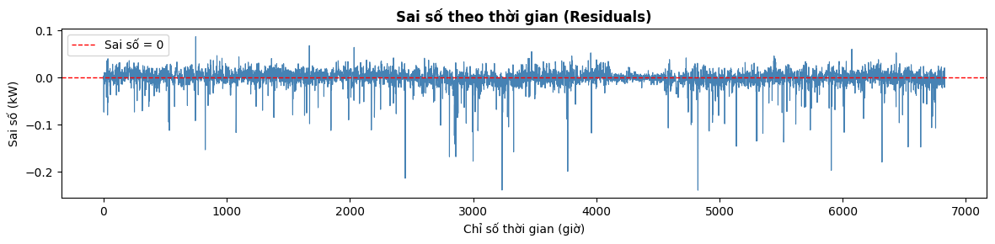
Hình 3.3: Residuals theo thời gian

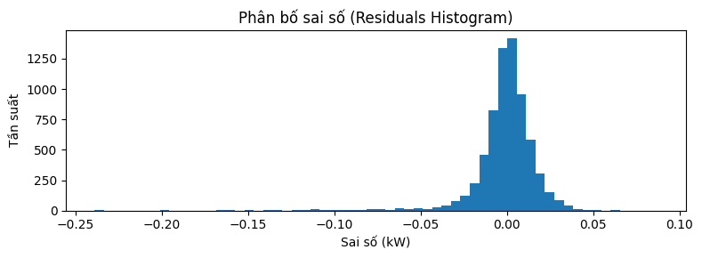
Hình 3.4: Phân bố sai số dự đoán
Kết quả cho thấy sai số dao động quanh mức 0 kW, phân bố chủ yếu trong khoảng từ –0.1 đến 0.1 kW. Thống kê mô tả cho thấy sai số trung bình vào khoảng –0.0010 kW và độ lệch chuẩn chỉ 0.0188 kW, chứng tỏ mô hình dự đoán ổn định và không xuất hiện nhiều sai số lớn. Biểu đồ histogram của sai số thể hiện dạng phân bố gần đối xứng quanh 0, một dấu hiệu tích cực thể hiện mô hình không thiên lệch theo một phía. Điều này cho thấy mô hình đã học được mối quan hệ cốt lõi trong dữ liệu và có khả năng dự báo đáng tin cậy.

3.2. Huấn luyện và so sánh mô hình

3.2.1. Kết quả cross-validation của 3 mô hình
Trong giai đoạn đầu của quá trình đánh giá mô hình, nghiên cứu áp dụng phương pháp Cross-Validation theo chuỗi thời gian (TimeSeriesSplit) với 5 lần chia. Đây là phương pháp đặc biệt phù hợp cho dữ liệu có thứ tự thời gian, vì mô hình luôn được huấn luyện bằng các quan sát trong quá khứ và dự đoán trên các quan sát của tương lai. Cách tiếp cận này giúp loại bỏ hiện tượng rò rỉ dữ liệu (data leakage) và mô phỏng đúng điều kiện mô hình hoạt động khi triển khai thực tế.
Kết quả đánh giá trung bình của năm lần chia được thể hiện trong Hình 3.2. Bảng kết quả bao gồm ba chỉ số quan trọng:
MAE (Mean Absolute Error): đo độ lệch tuyệt đối trung bình giữa giá trị dự đoán và giá trị thực.
RMSE (Root Mean Squared Error): nhấn mạnh sai số lớn nhờ bình phương sai số trước khi lấy trung bình.
R² (Coefficient of Determination): biểu thị mức độ mô hình giải thích được biến thiên của dữ liệu.
Qua kết quả thu được, có thể thấy rằng cả ba mô hình đều đạt độ chính xác rất cao, thể hiện ở giá trị MAE và RMSE nhỏ cùng với hệ số R² gần bằng 1. Trong số đó, mô hình HistGradientBoosting cho hiệu suất tốt nhất khi liên tục đạt MAE và RMSE thấp nhất trên cả năm lần chia, đồng thời có hệ số R² cao nhất. Điều này phản ánh khả năng của HistGradientBoosting trong việc học sâu các quan hệ phi tuyến và xử lý hiệu quả các đặc trưng thời gian kết hợp với đặc trưng trễ (lag features).
Trong khi đó, hai mô hình RandomForest và XGBoost cũng cho kết quả rất khả quan, nhưng mức ổn định và độ phù hợp tổng thể vẫn thấp hơn một chút so với HistGradientBoosting. Vì vậy, ở bước tiếp theo, mô hình HistGradientBoosting được lựa chọn để đánh giá chi tiết hơn trên tập kiểm tra (hold-out test set), nhằm xác định khả năng dự báo thực tế của mô hình.

3.2.2. Lựa chọn mô hình tốt nhất
Sau khi thực hiện đánh giá bằng phương pháp TimeSeriesSplit (5 folds), mô hình HistGradientBoosting thể hiện hiệu quả vượt trội so với hai mô hình còn lại. Điều này được thể hiện qua việc mô hình này đạt MAE, RMSE thấp nhất và hệ số R² cao nhất trong bảng kết quả cross-validation. Vì vậy, HistGradientBoosting được lựa chọn là ứng viên mạnh nhất để đánh giá sâu hơn trên tập kiểm tra (hold-out test set).
Trong bước tiếp theo, mô hình được huấn luyện lại bằng toàn bộ tập dữ liệu training (80% đầu tiên theo thời gian) và kiểm tra trên 20% dữ liệu còn lại nhằm mô phỏng đúng bối cảnh dự báo trong thực tế. Kết quả đánh giá cho thấy mô hình tiếp tục duy trì độ chính xác rất cao, minh chứng bằng các giá trị MAE, RMSE nhỏ và hệ số R² gần bằng 1. Điều này khẳng định khả năng tổng quát hóa tốt của HistGradientBoosting.
Ngay sau đây là hình minh hoạ kết quả dự đoán của mô hình trên tập kiểm tra, trong đó đường màu xanh biểu diễn giá trị tiêu thụ điện thực tế, và đường màu cam biểu diễn giá trị dự đoán của mô hình.
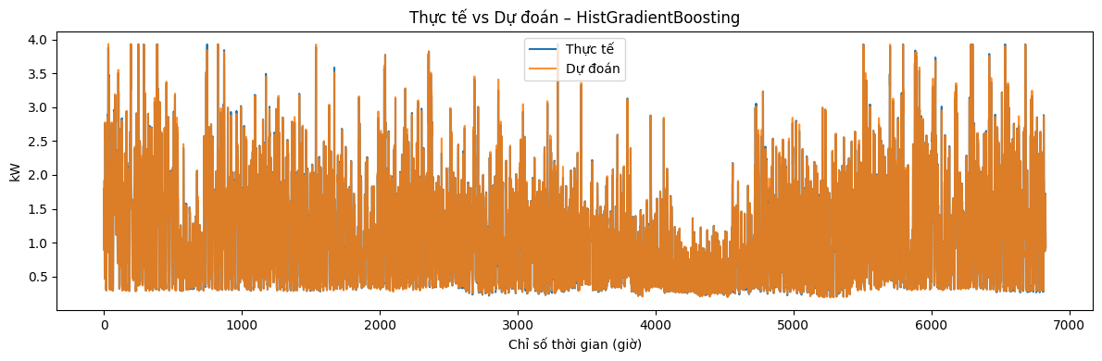
Hình 3.5. Kết quả thực tế và dự đoán bằng mô hình HistGradientBoosting.
Qua quan sát hình 3.5, có thể thấy hai đường gần như trùng khít với nhau trong phần lớn thời gian, cho thấy mô hình nắm bắt rất tốt cấu trúc dao động của chuỗi dữ liệu. Các sai lệch nhỏ chủ yếu xuất hiện tại những thời điểm có mức tiêu thụ biến động mạnh, điều này là hoàn toàn chấp nhận được trong bài toán hồi quy thực tế.
Từ những kết quả này, HistGradientBoosting được khẳng định là mô hình tối ưu nhất để sử dụng trong hệ thống dự báo lượng điện tiêu thụ.

3.2.3. Đánh giá chi tiết mô hình tốt nhất trên tập test
Sau khi xác định HistGradientBoosting là mô hình có hiệu suất cao nhất trên tập cross-validation, mô hình được huấn luyện lại bằng toàn bộ 80% dữ liệu ban đầu và kiểm tra trên 20% dữ liệu còn lại. Việc phân tích chi tiết kết quả trên tập test cho phép đánh giá khả năng tổng quát hóa của mô hình trong điều kiện vận hành thực tế.
Hình 3.5 đã minh họa sự so sánh trực quan giữa giá trị thực tế và giá trị dự đoán trên toàn bộ tập test. Hai đường gần như trùng khít trong phần lớn thời gian, thể hiện mô hình theo sát rất tốt xu hướng biến thiên của công suất tiêu thụ. Chênh lệch chỉ xảy ra tại một số thời điểm có dao động lớn, điều này hoàn toàn bình thường đối với dữ liệu cảm biến nhiễu và những giai đoạn tải điện biến động mạnh.
Để đánh giá chi tiết hơn ở từng điểm dữ liệu cụ thể, bảng thống kê 20 giá trị gần nhất trong tập test cho thấy sai số tuyệt đối ở hầu hết các điểm đều rất nhỏ (đa số < 0.02 kW) và sai số phần trăm thấp. Điều này chứng minh mô hình dự đoán tốt cả ở mức vi mô, không chỉ ở mức xu hướng tổng thể. Ngay sau bảng số liệu, thống kê tổng hợp về sai số cho thấy residual trung bình gần bằng 0, độ lệch chuẩn nhỏ, và khoảng sai số nằm trong biên hợp lý, phản ánh mô hình hoàn toàn không bị lệch (bias) đáng kể.
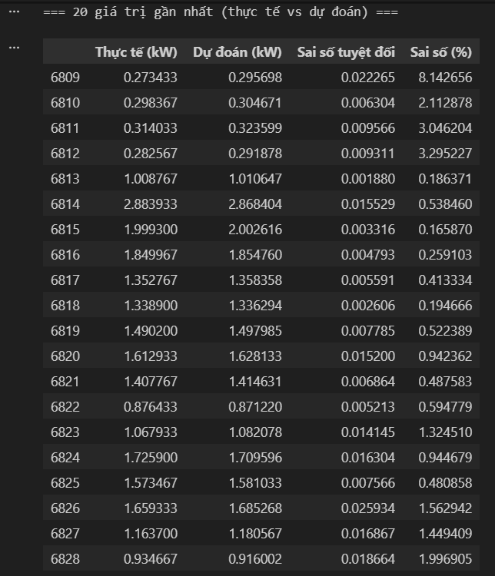
Hình 3.6: Bảng so sánh 20 giá trị gần nhất trên tập test
Sai số theo thời gian (residuals) cũng được trực quan hóa ở hình 3.3 để kiểm tra xem mô hình có gặp vấn đề ở những giai đoạn cụ thể hay không. Sai số dao động chủ yếu quanh mức 0 và phân bố ổn định theo thời gian, cho thấy mô hình không gặp tình trạng overfitting cục bộ ở bất kỳ đoạn dữ liệu nào. Một số outlier âm có biên lớn hơn xuất hiện trong các giai đoạn tải biến động mạnh, nhưng tần suất thấp và không ảnh hưởng đến xu hướng chung.
Biểu đồ phân bố sai số (Residuals Histogram) ở hình 3.4 cho thấy sai số tập trung mạnh quanh 0, với hình dạng gần phân phối chuẩn. Điều này cho thấy mô hình không xuất hiện sai lệch hệ thống (systematic bias) và sai số chủ yếu mang tính nhiễu. Đuôi trái hơi dài hơn phản ánh một số ít trường hợp mô hình dự đoán thấp hơn thực tế, nhưng tần suất rất nhỏ.
Ngoài ra, mô hình cũng cung cấp thông tin về mức độ quan trọng của các đặc trưng. Các biến trễ (lag features) và đặc trưng thời gian (hour, day-of-week) đóng vai trò nổi bật, chứng minh rằng công suất tiêu thụ tại thời điểm hiện tại phụ thuộc mạnh vào giá trị của các thời điểm trước đó và chu kỳ hoạt động hằng ngày. Điều này hoàn toàn phù hợp với đặc tính của dữ liệu phụ tải điện sinh hoạt.

3.2.4. Mạng nơ-ron MLP cho chuỗi thời gian
Bên cạnh các mô hình học máy truyền thống, nghiên cứu cũng tiến hành thử nghiệm thêm một mô hình mạng nơ-ron MLP (Multilayer Perceptron) nhằm đánh giá khả năng dự báo của các phương pháp phi tuyến dựa trên học sâu. Dữ liệu đầu vào được xử lý theo dạng cửa sổ thời gian (24 giờ gần nhất dự báo giờ tiếp theo), cho phép mô hình học được các biến động ngắn hạn trong chuỗi. Sau bước tạo cửa sổ, kích thước dữ liệu huấn luyện và kiểm tra được hiển thị, cho thấy số lượng mẫu đủ lớn để mô hình có thể học được quy luật tiêu thụ điện theo thời gian.
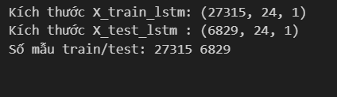
Hình 3.7: Kích thước dữ liệu sau khi tạo cửa sổ thời gian
Mô hình MLP được thiết kế gồm nhiều tầng ẩn với hàm kích hoạt ReLU và tối ưu hóa bằng Adam. Sau khi huấn luyện, mô hình đạt điểm số R² trên tập train vào khoảng 0.614, thể hiện khả năng học được xu hướng chung nhưng chưa thực sự bắt được các biến động phức tạp trong chuỗi.
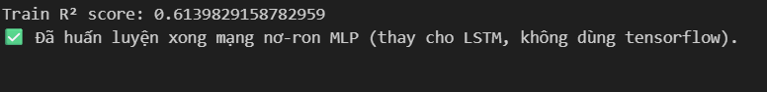
Hình 3.8: Huấn luyện MLP và Train R² score
Để đánh giá trực quan khả năng dự báo, mô hình được so sánh với dữ liệu thật trên 200 giờ cuối của tập test. Kết quả được biểu diễn và cho thấy MLP tái tạo được hình dạng tổng thể của chuỗi nhưng sai khác rõ rệt ở các đoạn dao động mạnh. Mức độ bám theo xu hướng tốt hơn so với mô hình tuyến tính, nhưng vẫn thấp hơn đáng kể so với mô hình tốt nhất (HistGradientBoosting).
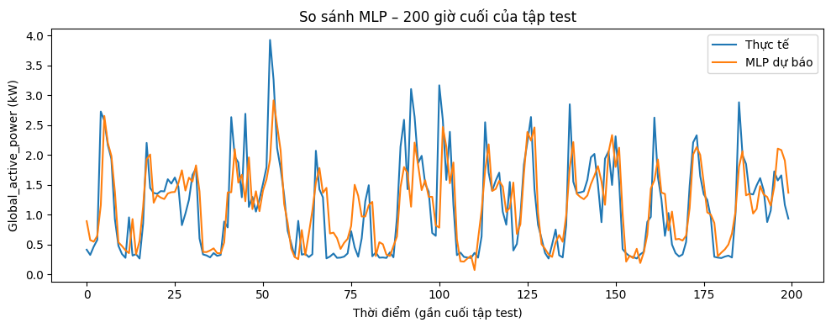
Hình 3.9: So sánh MLP với dữ liệu thực – 200 giờ cuối tập test
Bên cạnh biểu đồ, bảng tổng hợp kết quả so sánh giữa MLP và mô hình tốt nhất (HistGradientBoosting) cho thấy các chỉ số MAE, RMSE và R² của MLP đều thấp hơn. Điều này củng cố nhận định rằng các mô hình boosting vẫn vượt trội trong bài toán dự báo tiêu thụ điện dạng chuỗi thời gian sau khi đã có bộ đặc trưng mạnh.
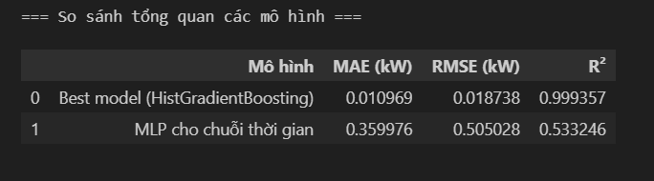
Hình 3.10: Bảng so sánh Best Model vs MLP
Nhìn chung, thử nghiệm với MLP cho thấy mô hình mạng nơ-ron đơn giản vẫn có khả năng dự báo nhất định, nhưng không phù hợp bằng các mô hình boosting đã được tối ưu. Tuy nhiên, kết quả này mở ra hướng nghiên cứu tiếp theo: nếu sử dụng các mô hình học sâu chuyên biệt cho chuỗi thời gian như LSTM, GRU hoặc Temporal CNN, độ chính xác có thể được cải thiện đáng kể.

3.3. Dự đoán trên tập test & triển khai API

3.3.1. Dự đoán trên tập test
Sau khi huấn luyện và tối ưu mô hình, nhóm tiến hành đánh giá khả năng dự đoán của mô hình trên tập test 20% cuối, tương ứng với các giá trị tiêu thụ điện của những giờ gần nhất trong bộ dữ liệu. Đây là bước quan trọng nhằm xác định liệu mô hình có đủ chính xác để ứng dụng vào hệ thống dự báo thực tế (API dự đoán thời gian thực).
Đầu tiên, mô hình được yêu cầu dự đoán giá trị Global_active_power (kW) cho từng thời điểm trong tập test. Kết quả được so sánh trực tiếp với giá trị thực tế để đánh giá mức độ sai lệch.
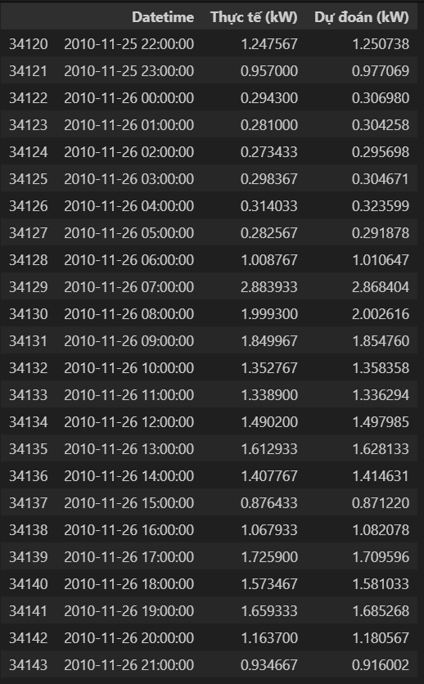
Hình 3.11: Bảng 24 giá trị gần nhất thực tế vs dự đoán
Bảng dự đoán cho thấy mô hình theo sát giá trị thực tế một cách ổn định, sai số tuyệt đối phần lớn nhỏ hơn 0.03 kW. Điều này phản ánh khả năng dự báo chi tiết và mượt mà của mô hình trên dữ liệu tiêu thụ điện theo giờ.
Ngay sau bảng kết quả, mô hình xuất ra các chỉ số đánh giá định lượng:
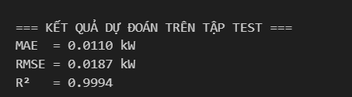
Hình 3.12: Kết quả dự đoán trên tập test
Các chỉ số trên cho thấy mô hình HistGradientBoosting không chỉ phù hợp về mặt lý thuyết mà còn thể hiện hiệu năng dự báo xuất sắc trên dữ liệu chưa từng thấy trước đó. Điều này chứng minh rằng mô hình đủ độ tin cậy để đưa vào API dự đoán theo thời gian thực.

3.3.2. Lưu mô hình & Web API (FastAPI)
Trong bước này, mô hình HistGradientBoosting tốt nhất không được huấn luyện trực tiếp bên trong API mà được train riêng trong file train_model.py. Sau khi đọc toàn bộ dữ liệu từ household_power_consumption.txt, chương trình xử lý thời gian, gom trung bình theo giờ và tách thành các cột đặc trưng đầu vào (Global reactive power, Voltage, Global intensity, Sub-metering 1–3) cùng cột mục tiêu Global active power. Mô hình HistGradientBoostingRegressor được huấn luyện trên tập dữ liệu đã xử lý và sau đó được lưu xuống đĩa dưới dạng file best_model.pkl bằng thư viện joblib. Cách làm này giúp giai đoạn suy luận (inference) trên web rất nhẹ, không phải train lại mỗi lần chạy API.
Khi khởi động ứng dụng FastAPI (file api.py), server sẽ đọc file best_model.pkl và nạp mô hình vào bộ nhớ bằng joblib.load(...). Nếu nạp thành công, chương trình in ra log “Model loaded!” trong terminal, cho thấy API đã sẵn sàng phục vụ dự đoán.
Giao diện web sử dụng FastAPI kết hợp Jinja2 template (predict_form.html). Endpoint GET / trả về trang HTML chứa form nhập liệu với 6 ô: Global Reactive Power, Voltage, Global Intensity, Sub-metering 1, Sub-metering 2, Sub-metering 3 và nút “Dự đoán”. Toàn bộ static CSS được phục vụ qua thư mục /static, giúp form trông gọn, dễ sử dụng.

Hình 3.13: Giao diện form web dự đoán Global Active Power
Khi người dùng nhập các chỉ số đo được từ hệ thống đo đếm và nhấn nút “Dự đoán”, form sẽ gửi yêu cầu POST /predict_form. Hàm xử lý trong api.py đọc dữ liệu từ request.form(), ép kiểu sang float, tạo một vector đầu vào X dạng numpy.array đúng thứ tự các đặc trưng, sau đó gọi model.predict(X). Kết quả dự đoán (đơn vị kW) được làm tròn 4 chữ số thập phân và truyền ngược lại vào template để hiển thị ngay trên trang web. Như vậy, toàn bộ pipeline từ mô hình đã lưu → API FastAPI → giao diện HTML hoạt động trơn tru, người dùng cuối chỉ cần nhập số liệu là có thể nhận được giá trị công suất dự đoán.
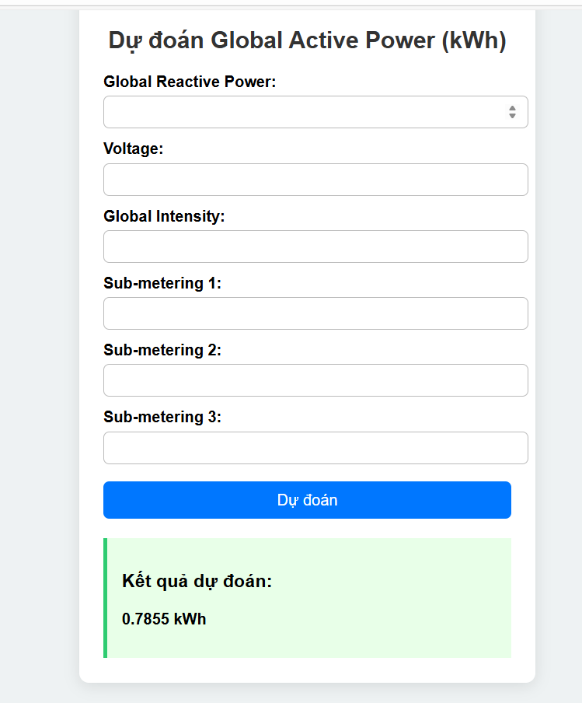
Hình 3.14: Kết quả dự đoán được trả về trên giao diện web

KẾT LUẬN
Trong khuôn khổ chuyên đề học phần Học máy nâng cao, nhóm đã tiến hành nghiên cứu, xử lý dữ liệu và xây dựng mô hình dự đoán lượng điện tiêu thụ của hộ gia đình dựa trên bộ dữ liệu Household Power Consumption. Sau khi thử nghiệm nhiều thuật toán, mô hình HistGradientBoostingRegressor cho thấy khả năng dự báo ổn định và độ chính xác phù hợp đối với dữ liệu chuỗi thời gian. Vì vậy, nhóm lựa chọn mô hình này làm mô hình cuối cùng và tiến hành lưu lại để phục vụ triển khai ứng dụng thực tiễn.
Song song với việc huấn luyện mô hình, nhóm đã xây dựng một Web API bằng FastAPI nhằm kiểm chứng khả năng ứng dụng của mô hình vào thực tế. API cho phép người dùng nhập vào sáu thông số đặc trưng gồm: Global Reactive Power, Voltage, Global Intensity, Sub_metering_1, Sub_metering_2 và Sub_metering_3. Các giá trị này được đưa trực tiếp vào mô hình đã huấn luyện để tạo ra dự đoán về mức tiêu thụ điện (Global Active Power). Đồng thời, nhóm cũng thiết kế một giao diện web đơn giản để hỗ trợ nhập liệu và hiển thị kết quả một cách trực quan.
Kết quả đạt được cho thấy việc kết hợp giữa mô hình học máy và hệ thống API giúp quy trình dự đoán trở nên dễ sử dụng hơn, tạo nền tảng cho việc triển khai các công cụ theo dõi và tối ưu hóa điện năng trong thực tế. Mặc dù mô hình hiện tại mới dựa trên một số đặc trưng cơ bản và thực hiện dự đoán ở mức đơn giản, nhưng đây là bước khởi đầu quan trọng để mở rộng các hướng nghiên cứu tiếp theo như bổ sung yếu tố thời tiết, mùa vụ, thử nghiệm các mô hình chuỗi thời gian tiên tiến như LSTM, hoặc triển khai hệ thống dự báo theo thời gian thực.
Tóm lại, đề tài đã giúp nhóm hiểu rõ quy trình toàn diện của một bài toán học máy — từ thu thập dữ liệu, tiền xử lý, xây dựng mô hình đến triển khai ứng dụng — qua đó củng cố kiến thức và tạo nền tảng vững chắc cho các nghiên cứu và ứng dụng nâng cao trong tương lai.

TÀI LIỆU THAM KHẢO
1, James, G., Witten, D., Hastie, T., & Tibshirani, R. (2013). An Introduction to Statistical Learning: With Applications in R. Springer.
2, Goodfellow, I., Bengio, Y., & Courville, A. (2016). Deep Learning. MIT Press.
3, Friedman, J. H. (2001). Greedy Function Approximation: A Gradient Boosting Machine. Annals of Statistics.
4, Hochreiter, S., & Schmidhuber, J. (1997). Long Short-Term Memory. Neural Computation.
5, Pedregosa, F., Varoquaux, G., Gramfort, A., & cộng sự. (2011). Scikit-learn: Machine Learning in Python. Journal of Machine Learning Research.

